PODER JUDICIAL
TRIBUNAL ELECTORAL DEL PODER JUDICIAL DE LA FEDERACION

MANUAL de Procedimientos de la Visitaduría Judicial del Tribunal Electoral del Poder Judicial de la Federación.

Al margen un sello con el Escudo Nacional, que dice: Estados Unidos Mexicanos.- Tribunal Electoral del Poder Judicial de la Federación.- Comisión de Administración.- Visitaduría Judicial.
MANUAL DE PROCEDIMIENTOS DE LA VISITADURÍA JUDICIAL DEL TRIBUNAL ELECTORAL DEL PODER JUDICIAL DE LA FEDERACIÓN
ÍNDICE

I. PRESENTACIÓN
II. OBJETIVO
III. MARCO JURÍDICO
IV. GLOSARIO
V. DESCRIPCIÓN DE PROCEDIMIENTOS
A. Vigilancia del ejercicio de la función jurisdiccional de las Salas Regionales.
a. DIAGRAMA DE FLUJO
B. Disciplina del ejercicio de la función jurisdiccional de las Salas Regionales.
b. DIAGRAMA DE FLUJO
ARTÍCULOS TRANSITORIOS
I. PRESENTACIÓN
El presente instrumento es un marco de referencia técnico cuya finalidad es describir paso a paso las actividades que se realizan dentro de los procesos desarrollados por la Visitaduría Judicial como órgano de inspección y como órgano sustanciador de procedimientos de responsabilidad administrativa, estableciendo criterios y procedimientos generales de las actividades que el personal adscrito a la Visitaduría Judicial debe observar para dar cumplimiento a lo establecido en el Acuerdo General del Tribunal Electoral del Poder Judicial de la Federación, que establece las disposiciones en materia de responsabilidades administrativas, situación patrimonial, control, rendición de cuentas y combate a la corrupción, y con ello lograr que su actuación sea uniforme y sistemática.
II. OBJETIVO
Definir las actividades que se realizan en la Visitaduría Judicial, determinando responsables, plazos, funciones específicas en la práctica de los ejercicios de inspección así como en el proceso para sustanciar los procedimientos de responsabilidad administrativa de su competencia.
III. MARCO JURÍDICO
● Constitución Política de los Estados Unidos Mexicanos.
● Ley Orgánica del Poder Judicial de la Federación.
● Ley General de Responsabilidades Administrativas.
● Ley General de Transparencia y Acceso a la Información Pública.
● Ley Federal de Transparencia y Acceso a la Información Pública.
● Ley General de Protección de Datos Personales en Posesión de Sujetos Obligados.
● Reglamento Interno del Tribunal Electoral del Poder Judicial de la Federación.
● Acuerdo General del Tribunal Electoral del Poder Judicial de la Federación, que establece las disposiciones en materia de responsabilidades administrativas, situación patrimonial, control, rendición de cuentas y combate a la corrupción.
● Acuerdo General de Transparencia, Acceso a la Información y Protección de Datos Personales del Tribunal Electoral del Poder Judicial de la Federación.
● Código Modelo de Ética Judicial Electoral.
IV. GLOSARIO
Acta circunstanciada | Documento en el que se hace constar la información obtenida en el desarrollo de la visita ordinaria de inspección.
Actividad de seguimiento | Es la acción de constatar que las precisiones planteadas en el dictamen de la inspección sean atendidas.
Acuerdo General | Acuerdo General del Tribunal Electoral del Poder Judicial de la Federación, que establece las disposiciones en materia de responsabilidades administrativas, situación patrimonial, control, rendición de cuentas y combate a la corrupción.
Cédula analítica | Documento que contiene las recomendaciones, observaciones y/o actividades de seguimientos del ejercicio de inspección inmediato anterior.
Comisión de Administración | Comisión de Administración del Tribunal Electoral del Poder Judicial de la Federación.
Dictamen aprobado | Documento emitido por la Visitaduría Judicial con motivo de las Visitas Ordinarias de Inspección, las Extraordinarias, así como las Verificaciones a Distancia, mismo que es aprobado por la Comisión.
Dictamen autorizado | Documento emitido con motivo de las Visitas Ordinarias de Inspección, las Verificaciones a Distancia, o las Visitas Extraordinarias; este dictamen lo autoriza la persona titular de la Visitaduría.
Expediente | Unidad documental constituida por uno o varios documentos de archivo generados en el ámbito administrativo, ordenados y relacionados con un mismo asunto, actividad o trámite, derivado de la realización de las funciones y atribuciones de las áreas.
Informe circunstanciado | Documento que remite la presidencia de la Sala Regional en el que se precisa la información reportada en el periodo de inspección en la verificación a distancia.
Observación | Omisiones, incumplimientos normativos o deficiencias encontradas en la práctica de la inspección.
Punto de Acuerdo | Documento de carácter ejecutivo donde se informa a la Comisión de Administración los resultados de las inspecciones.
Recomendación | Propuesta hecha a la sala regional con la finalidad de prevenir o corregir la reincidencia de las observaciones encontradas en la práctica de la inspección.
Tribunal Electoral | Tribunal Electoral del Poder Judicial de la Federación.
Visitaduría Judicial | Visitaduría Judicial del Tribunal Electoral del Poder Judicial de la Federación.

V. DESCRIPCIÓN DE PROCEDIMIENTOS
En el presente apartado se desglosan las actividades, características, responsables, tramos de control, plazos, documentos o productos generados dentro de los siguientes procedimientos que realiza la Visitaduría Judicial:
A. Vigilancia del ejercicio de la función jurisdiccional de las Salas Regionales.
B. Disciplina del ejercicio de la función jurisdiccional de las Salas Regionales.
A. Vigilancia del ejercicio de la función jurisdiccional de las Salas Regionales.
Objetivo: Describir las actividades para la práctica de las inspecciones.
RESPONSABLE | ACTIVIDADES | FORMATOS O DOCUMENTOS
INICIO DEL PROCEDIMIENTO
Dictaminador (a) | 1. Elaborará el Programa Anual de Visitas Ordinarias de Inspección y Verificaciones a Distancia. | Programa Anual de Visitas Ordinarias de Inspección y Verificaciones a Distancia.
Titular de la Visitaduría Judicial | 2. Revisará el Programa Anual de Visitas Ordinarias de Inspección y Verificaciones a Distancia.  ¿Es correcto el Programa Anual de Visitas?  Sí. Continúa en la actividad 3.  No. Regresa a la actividad 1. | Programa Anual de Visitas Ordinarias de Inspección y Verificaciones a Distancia.
Secretaria (o) de Apoyo | 3. Elaborará el punto de acuerdo. | Punto de Acuerdo
Titular de la Visitaduría Judicial | 4. Presentará el Programa Anual de Visitas ante la Comisión de Administración en la última sesión del año. | Punto de Acuerdo.
Titular de la Visitaduría Judicial | 5. Notificará a las Presidencias de las Salas Regionales el Programa Anual de Visitas Ordinarias de Inspección y Verificaciones a Distancia. | Oficios de notificación.
Titular de la Visitaduría Judicial | 6. Dictará el acuerdo de inicio del expediente de inspección donde se ordenará la comunicación del aviso de visita o de rendir informe circunstanciado. | Acuerdo de inicio del expediente de inspección.
Dictaminador (a) | 7. Recabará información relevante de las áreas pertinentes en cuanto al estado de la Sala Regional inspeccionada (plantilla, quejas, demandas, actas de sesiones, etcétera.)  ¿Se trata de una visita ordinaria de inspección?  Sí. Continúa en la actividad 8.  No. Continúa en la actividad 11. | Oficio de solicitud de información.
Titular de la Visitaduría Judicial | 8. Avisará a las presidencias de las Salas Regionales el inicio de la inspección y remitirá la cédula analítica con cuando menos quince días naturales de anticipación a la fecha de inicio de la inspección. | Oficio de aviso.  Cédula analítica.
Coordinador (a) Administrativo (a) | 9. Solicitará recursos financieros para el personal adscrito a la Visitaduría para cubrir los gastos de traslado, viáticos y hospedaje. | Informe de comisión.  Correo electrónico para pasaje aéreo.
Visitaduría Judicial | 10. Llevará a cabo la práctica de la inspección conforme al Capítulo Tercero del Título Sexto, del Acuerdo General.  A. Continúa con la actividad 13. | Acta circunstanciada.
Titular de la Visitaduría Judicial | 11. Avisará a las presidencias de las Salas Regionales el inicio de la inspección y el plazo para rendir el informe circunstanciado, y remitirá la cédula analítica y guía de llenado del informe circunstanciado, con cuando menos quince días naturales de anticipación a la fecha de inicio de la inspección. | Oficio de aviso.  Cédula analítica.
Visitaduría Judicial | 12. Llevará a cabo la práctica de la inspección conforme al Capítulo Cuarto del Título Sexto, del Acuerdo General.  En su caso solicitará información complementaria en un plazo de cinco días hábiles.  A. Continúa con la actividad 13. | Informe circunstanciado remitido por la Sala Regional.  Acuerdo de solicitud de información complementaria.
Visitaduría Judicial | 13. Al finalizar la inspección, elaborará el dictamen en un plazo no mayor a veinticinco días, a partir de la conclusión de la inspección. | Dictamen.
Titular de la Visitaduría Judicial | 14. Revisará el dictamen.  ¿El dictamen es correcto?  Sí. Continúa con la actividad 15.  No. Regresa a la actividad 13. | Dictamen autorizado.
Titular de la Visitaduría Judicial | 15. Dará vista del dictamen autorizado a las Magistraturas de las Salas Regionales. | Oficio de vista.
Magistraturas de las Salas Regionales | 16. Analizarán el dictamen y, en su caso, emitirán las aclaraciones pertinentes en un plazo de tres días hábiles. | Escrito de aclaraciones.
Dictaminador (a) | 17. Recibirá y analizará la procedencia del escrito de aclaraciones en un plazo de tres días hábiles.  ¿Es procedente el escrito de aclaraciones?  Sí. Continúa con la actividad 18.  No. Continúa con la actividad 20. | Acuerdo de recepción del escrito de aclaraciones.
Dictaminador (a) | 18. Modificará el dictamen en la parte conducente. | Dictamen modificado.
Titular de la Visitaduría Judicial | 19. Dará vista a las Magistraturas con el acuerdo que recaiga al escrito de aclaraciones. | Acuerdo que recae al escrito de aclaraciones.
Dictaminador (a) | 20. Emitirá el acuerdo indicando la improcedencia de las aclaraciones. | Acuerdo de improcedencia del escrito de aclaraciones.
Magistraturas de las Salas Regionales | 21. Interpondrán, de estimarlo oportuno, el recurso de inconformidad en un plazo de tres días hábiles. | Recurso de inconformidad.
Titular de la Visitaduría Judicial | 22. Recibirá, en su caso, el recurso de inconformidad y remitirá a la Comisión de Administración. | Oficio de remisión del recurso de inconformidad.  Expediente.
Dictaminador (a) | 23. Expedirá copia certificada de toda la documentación enviada a la Comisión y proveerá lo necesario para digitalizarlo. | Copia certificada del expediente.
Titular de la Visitaduría Judicial | 24. Someterá a aprobación el dictamen ante la Comisión de Administración.  ¿Se aprueba el dictamen?  Sí. Continúa con la actividad 25.  No. Regresa a la actividad 13. | Punto de Acuerdo.  Dictamen.
Titular de la Visitaduría Judicial | 25. Instruirá la práctica de notificación del dictamen aprobado a las Magistraturas de la Sala Regional y enviará a la DGRH copia certificada del dictamen para que conste en los expedientes de las Magistraturas regionales correspondientes. | Oficio de notificación.  Copia certificada del dictamen.
Dictaminador (a) | 26. Elaborará la versión pública del dictamen aprobado de ser el caso. | Dictamen en versión pública.
Dictaminador (a) | 27. Integrará y archivará el expediente. | Expediente.
FIN DEL PROCEDIMIENTO

a. DIAGRAMA DE FLUJO
A. Vigilancia del ejercicio de la función jurisdiccional de las Salas Regionales.
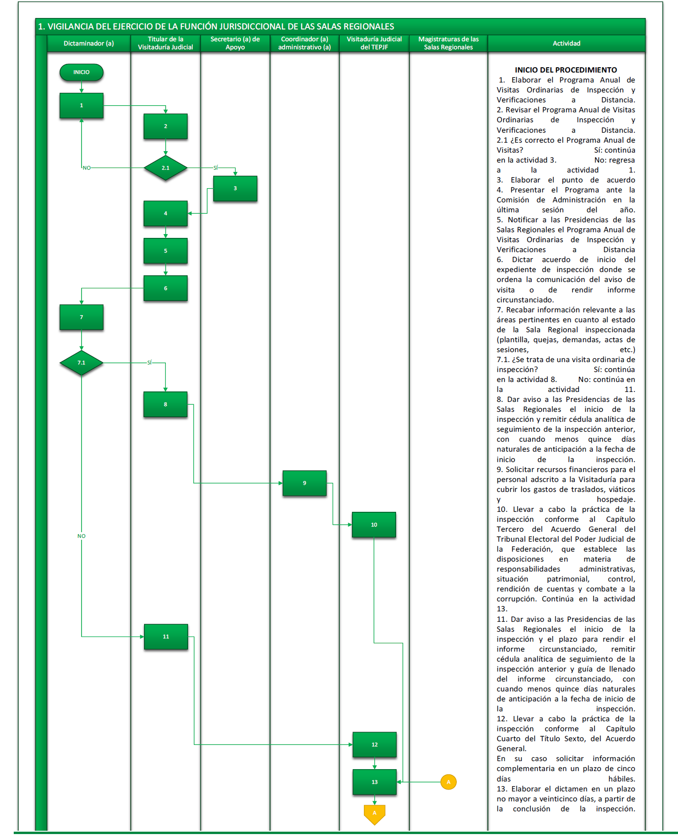

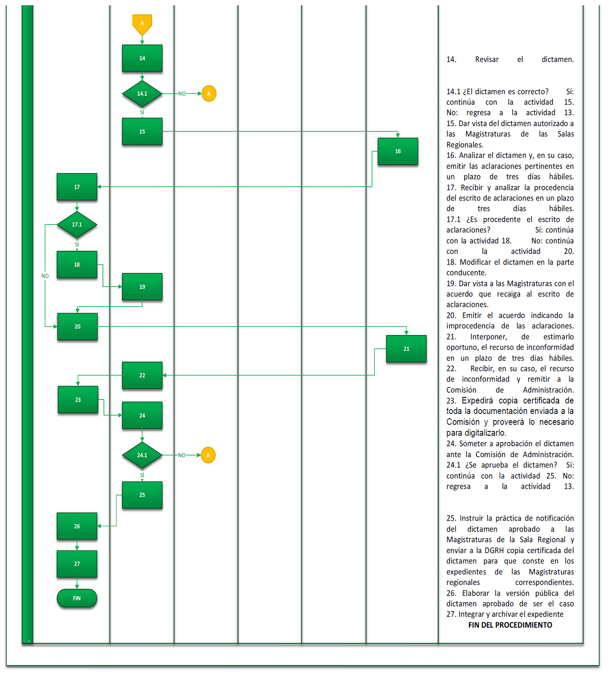
B. Disciplina del ejercicio de la función jurisdiccional de las Salas Regionales.
Objetivo: Describir las actividades que se llevan a cabo durante la sustanciación de un procedimiento de responsabilidad administrativa, así como los responsables y los plazos previstos por la normativa aplicable.
RESPONSABLE | ACTIVIDADES | DOCUMENTO O PRODUCTO
INICIO DEL PROCEDIMIENTO
Titular de la Visitaduría Judicial | 1. Recibirá el informe de presunta responsabilidad administrativa y determinará en un lapso de diez días hábiles si se admite o previene a la Autoridad Investigadora (Dirección General de Investigación de Responsabilidades Administrativas o Contraloría Interna). | Informe de presunta responsabilidad administrativa.
Dictaminador (a) | 2. Integrará el expediente identificándolo con la clave alfanumérica del índice correspondiente.  ¿Se encuentra completo el Informe de Presunta Responsabilidad Administrativa?  No. Continúa con la actividad 3.  Sí. Continúa con la actividad 4. | Acuerdo de formación de expediente.
Titular de la Visitaduría Judicial | 3. Solicitará a la Autoridad Investigadora (Dirección General de Investigación de Responsabilidades Administrativas o Contraloría Interna) las aclaraciones pertinentes atendiéndolas en cinco días hábiles con una prórroga según las circunstancias del caso de un máximo de cinco días más.  ¿Se recibieron las aclaraciones?  Sí. Continúa con la actividad 4.  No. Se tienen por no presentadas. Fin del procedimiento. | Oficio de solicitud de información.
Titular de la Visitaduría Judicial | 4. Determinará si procede el procedimiento de responsabilidad administrativa.  ¿Se determina procedencia?  Sí. Continúa con la actividad 5.  No. Se declara improcedencia, fin del procedimiento. | Acuerdo de procedencia
Titular de la Visitaduría Judicial | 5. Dictará las actuaciones y los siguientes acuerdos: admisión, emplazamiento y celebración de audiencia inicial en un plazo no menor de diez ni mayor de quince días hábiles. | Acuerdo de admisión.  Acuerdo de emplazamiento.  Diligencias (testimoniales, comparecencias, alegatos, etcétera.)
Titular de la Visitaduría Judicial | 6. Solicitará a la Secretaría General de Acuerdos de la Sala Superior el emplazamiento. | Oficio de solicitud de notificación (emplazamiento).
Secretaría General de Acuerdos de Sala Superior o de las Salas Regionales | 7. Ordenará el emplazamiento.  ¿Se logró llevar a cabo el emplazamiento?  Sí. Continúa con la actividad 9.  No. Continúa con la actividad 8. | Notificación de emplazamiento.
Titular de la Visitaduría | 8. Dictará las diligencias necesarias para investigar un domicilio cierto y de resultar imposible se emplazará por lista. | Oficios
Presunto responsable | 9. Recibirá notificación de emplazamiento. | Notificación de emplazamiento.
Titular de la Visitaduría Judicial | 10. Llevará a cabo la audiencia donde se recibe informe del presunto responsable. | Acta de audiencia.
Dictaminador (a) | 11. Admitirá o desechará las pruebas.  ¿Existen pruebas por desahogar?  Sí. Continúa con la actividad 12.  No. Continúa con la actividad 14. | Acuerdo de admisión o desechamiento de pruebas.
Titular de la Visitaduría Judicial | 12. Llevará a cabo la audiencia de desahogo de pruebas. | Acta de audiencia.
Presunto responsable | 13. Presentará las pruebas para su desahogo. | Pruebas.
Titular de la Visitaduría Judicial | 14. Llevará a cabo la audiencia de desahogo de alegatos. | Escrito de alegatos o acta de comparecencia.
Presunto responsable | 15. Presentará la documentación pertinente respecto de los alegatos. | Documentación.
Dictaminador (a) | 16. Realizará el proyecto de resolución en un plazo no mayor a treinta días hábiles, si fuese un asunto complejo, se ampliará treinta días más. | Proyecto de resolución.
Titular de la Visitaduría Judicial | 17. Revisará el proyecto de resolución.  ¿El proyecto de resolución es correcto?  Sí. Continúa con la actividad 18.  No. Regresa a la actividad 16. | Revisión del proyecto.
Titular de la Visitaduría Judicial | 18. En el caso de faltas graves presentará el proyecto de resolución a la Comisión de Administración para su aprobación. En el caso de faltas no graves dictará la resolución correspondiente.  ¿Se aprueba el proyecto de resolución?  Sí. Continúa en la actividad 19.  No. Regresa a la actividad 16.  ¿Se dicta la resolución correspondiente?  Sí. Continúa en la actividad 19.  No. Regresa a la actividad 16. | Punto de Acuerdo
Secretaría General de Acuerdos de Sala Superior | 19. Solicitará el auxilio a los órganos competentes del Tribunal Electoral para la práctica de la notificación. | Solicitud de notificación.
Dictaminador (a) | 20. Recibirá la presentación del recurso de apelación administrativa o de reconsideración según sea el caso.  ¿Se presenta recurso?  Sí. Continúa con la actividad 21.  No. Continúa con la actividad 22. | Recurso de Apelación o Reconsideración.
Titular de la Visitaduría Judicial | 21. Determinará la autoridad competente a cuál remitirlo.  Tratándose del recurso de apelación administrativa lo remitirá a la Sala Superior para que resuelva.  Tratándose del recurso de reconsideración lo remitirá a la Comisión de Administración para que resuelva. | Oficio de remisión del recurso.
Titular de la Visitaduría Judicial | 22. Ejecutará la sanción determinada. | Oficio o comparecencia.
Dictaminador (a) | 23. Integrará el expediente. | Expediente.
FIN DEL PROCEDIMIENTO

b. DIAGRAMA DE FLUJO
B. Disciplina del ejercicio de la función jurisdiccional de las Salas Regionales.
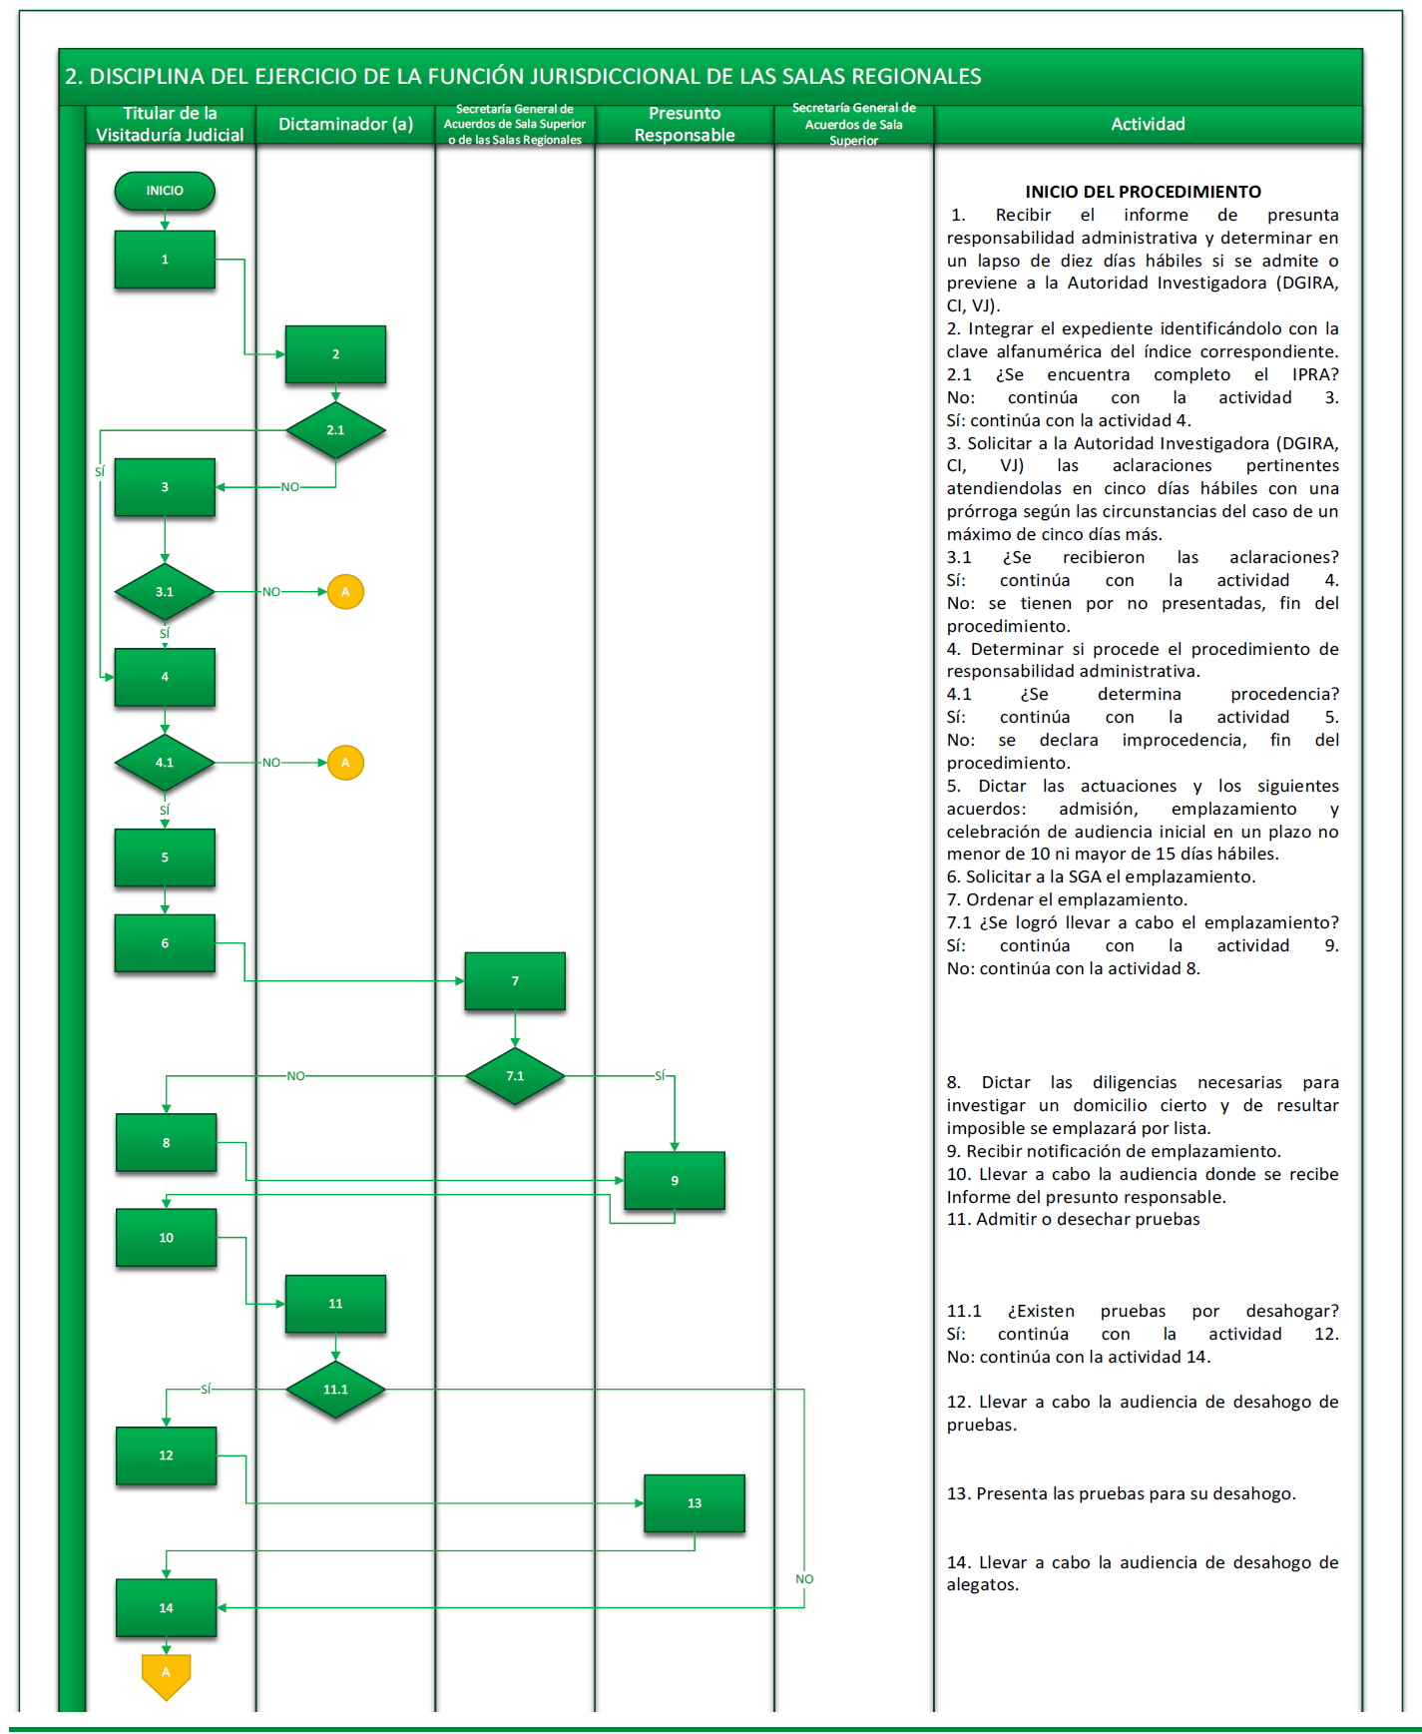
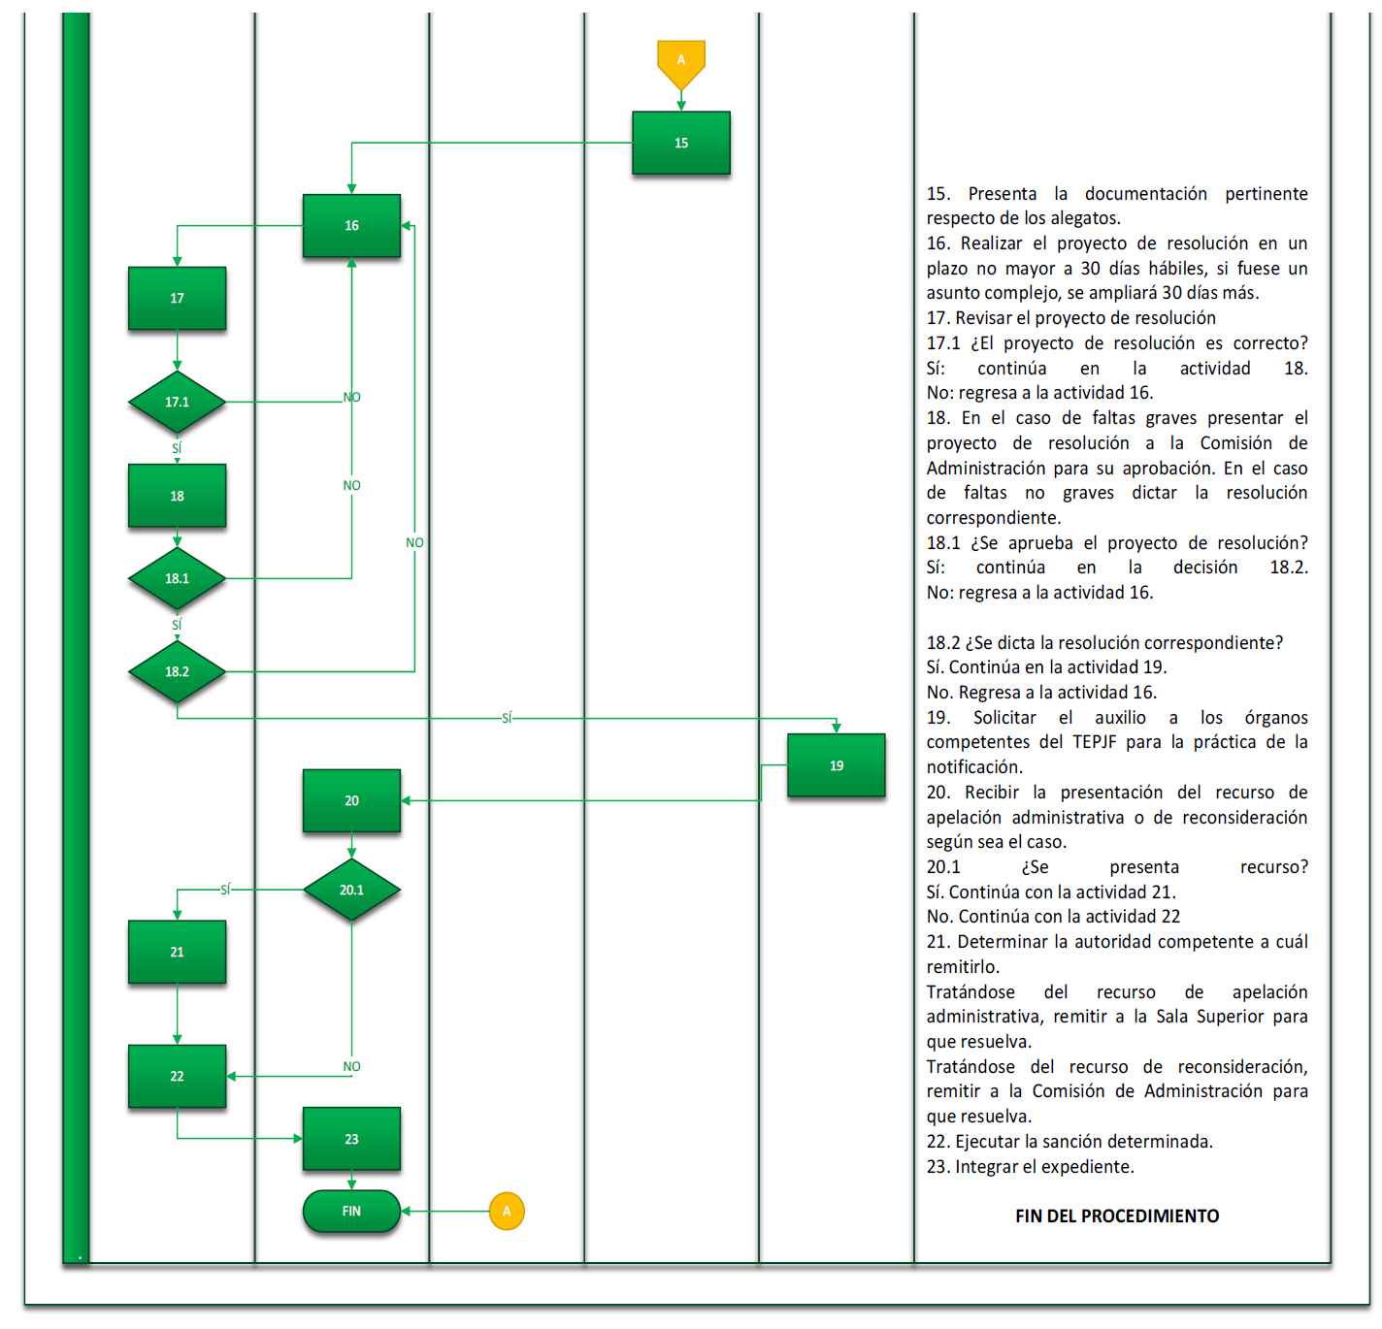
TRANSITORIOS
PRIMERO. - El presente MANUAL DE PROCEDIMIENTOS DE LA VISITADURÍA JUDICIAL DEL TRIBUNAL ELECTORAL DEL PODER JUDICIAL DE LA FEDERACIÓN entrará en vigor al día siguiente de su publicación en la Normateca del Tribunal Electoral del Poder Judicial de la Federación.
SEGUNDO. - Para su mayor difusión, publíquese en la página de Internet e Intranet del Tribunal Electoral del Poder Judicial de la Federación.
Oscar Santiago Sánchez, Secretario de la Comisión de Administración del Tribunal Electoral del Poder Judicial de la Federación, con fundamento en lo dispuesto por los artículos 166 párrafo segundo y 208, fracciones XIV y XXIV, del Reglamento Interno del citado órgano jurisdiccional
CERTIFICA
Que el presente documento, integrado por 12 fojas útiles por anverso y reverso, corresponde al “Manual de Procedimientos de la Visitaduría Judicial del Tribunal Electoral del Poder Judicial de la Federación”, el cual fue aprobado por la y los integrantes de la Comisión de Administración a través del Acuerdo 13/SO10(26-X-2023), en su Décima Sesión Ordinaria de 2023. DOY FE.
Ciudad de México, a 18 de diciembre de 2023.- Secretario de la Comisión de Administración del Tribunal Electoral del Poder Judicial de la Federación, Mtro. Oscar Santiago Sánchez.- Firmado electrónicamente.

